Уважаемые граждане Карасукского района ГПН информирует

В период с 27 по 29 ноября 2022 года на территории Карасукского района произошло четыре пожара, один человек получил травму в виде ожогов. Пожары произошли:
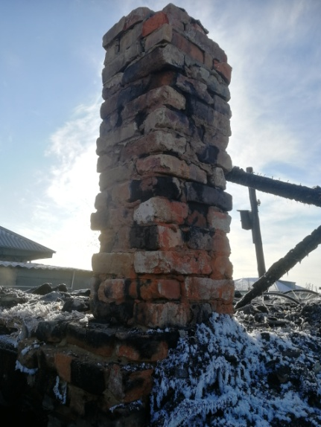
27.11.2022 г. в жилом доме д. Кукарка, Карасукского района. В результате пожара повреждена стена в жилом доме на площади 4 кв.м. Причиной возгорания является эксплуатация печного оборудования без противопожарной разделки (отступки) от конструкций из горючих материалов.
28.11.2022 г. в жилом доме по ул. Фрунзе г.Карасук. В результате пожара повреждена стена в помещение бани жилого дома на площади 10 кв.м. Причиной возгорания является эксплуатация печного оборудования без противопожарной разделки (отступки) от конструкций из горючих материалов.
28.11.2022 г. Надворная постройка (летняя кухня) по ул. Южная г.Карасук. В результате пожара огнем уничтожена крыша летний кухни на площади 50 кв.м. Причиной возгорания является эксплуатация печного оборудования без противопожарной разделки (отступки) от конструкций из горючих материалов
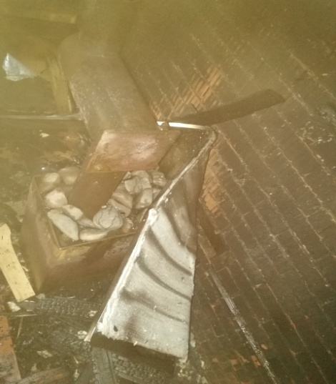
29.11.2022г. в квартире двух этажном многоквартирном жилом доме по ул. Фрунзе г Карасук. В результате пожара повреждена квартира, вещи, мебель по всей площади собственник квартиры получил ожог пламени. Госпитализирован в Карасукскую ЦРБ. Предварительная причина пожара неосторожность при курении.

ОНДиПР по Карасукскому району напоминает жителям района о соблюдении мер пожарной безопасности в быту. В зимний период стоит обращать особое внимание на состояние отопительного оборудования и не допускать эксплуатации ветхой электропроводки, неисправного печного отопления и газового оборудования.

